UMA AULA DE CAMPO NO RIO FERVENÇA

Conscientes de que o processo educativo transcende o campo demasiado restrito da Escola e tendo presente que a Química deve estar ao serviço da educação ambiental e da tentativa de resolução de problemas ambientais, foi realizada uma aula de campo no Rio Fervença, com o objectivo avaliar a qualidade físico-química da sua água.
Apresentam-se alguns dos procedimentos metodológicos adoptados:

- Deslocações ao rio
- 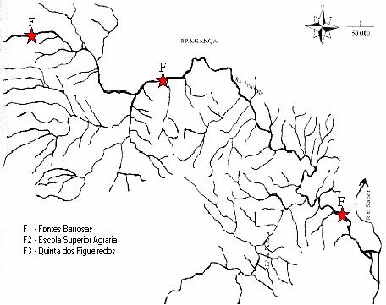Definição dos pontos de amostragem

- Determinação da velocidade de corrente

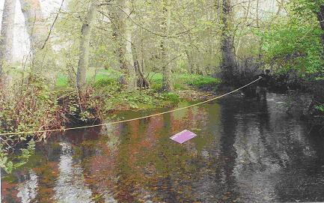

- Medição da temperatura

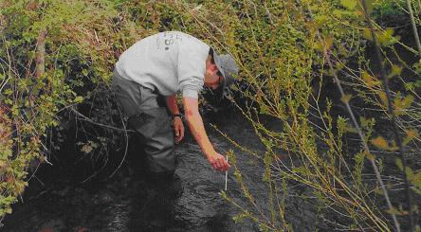

- Determinação do pH no local de colheita

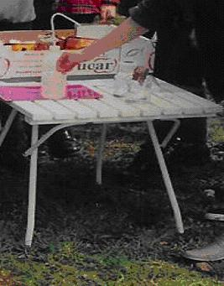

- Colheita de duas amostras de água em frascos protegidos com dispositivo de segurança.
As amostras podem ser colhidas manualmente ou através de equipamento automático, obedecendo aos seguintes procedimentos:

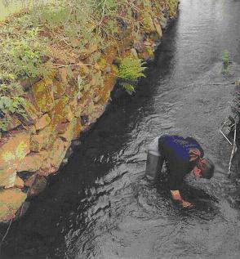
. abrir o frasco abaixo da superfície livre contra a corrente;
. Encher com água até transbordar. Se necessário, utilizar um dispositivo de comando à distância.

- Transporte e conservação de amostras
- Tratamento analítico das amostras no Laboratório de Química com determinação dos parâmetros apresentados no Quadro 1.

Quadro 1 – Lista de parâmetros determinados
Grupo de parâmetros | Amostragem
Grupo de parâmetros | F1 | F2 | F3
Parâmetros físicos
Temperatura | X | X | X
Condutividade | X | X | X
Parâmetros químicos
pH | X | X | X
Nitrato | X | X | X
CBO₅ | X | X | X
CQO | X | X | X
O₂ dissolvido | X | X | X
Oxidabilidade | X | X | X

- Avaliação Físico-Química da qualidade da água

A avaliação da qualidade da água é feita de forma comparativa a valores de parâmetros normalizados estabelecidos pelo Decreto-Lei nº 236/98, de 1 de Agosto.
As normas quantificam valores máximos recomendáveis (VMR) e valores máximos admissíveis (VMA) para diversos parâmetros organolépticos, físico-químicos, biológicos e para substâncias indesejáveis e tóxicas presentes na água.

- Considerações finais e conclusões

Os valores analíticos obtidos estão compreendidos entre os valores limites regulamentares podendo, por isso, concluir-se que a água do rio cumpre as normas de qualidade mínima, para os parâmetros analisados, nos três pontos de amostragem.
Podemos afirmar que o Rio possui capacidade de recuperação em termos de qualidade química das suas águas sendo, no entanto, necessário:
  - controlar os focos de poluição difusa localizados a montante da cidade a partir da Veiga de Gostei;
  - repor a vegetação ripícola original, permitindo o regresso da fauna que dela depende;
  - garantir as características bióticas e abióticas que permitam o regresso de espécias piscícolas como a truta, a boga e o escalo;
  - acautelar as próximas intervenções ao leito do rio evitando afastá-lo daquilo que deve ser um ecossistema aquático.
Com a entrada em funcionamento da ETAR alguns problemas de poluição do rio foram resolvidos. No entanto, surgirão novos poluentes tóxicos nas águas, que a estação irá devolver ao rio após tratamento. Será importante manter sob controlo analítico a qualidade das águas descarregadas pela ETAR e comparar as alterações que vão ocorrendo na vida aquática.
É fundamental a mudança de atitude por parte dos jovens da nossa cidade, que conduza a uma ligação afectiva ao seu rio e fomente o respeito pela água como o mais importante recurso de que toda a vida depende.

